כל כניסה בקובץ נפרד
תדירות שוטף
מקורות כניסה למלאי:
1. כניסות למלאי מספקים יצרנים – כניסות למלאי של תוצ"ג:
לאחר הייצור של הספק היצרן, לצורך הכנסת המלאי לכמיפל, יקלידו תעודת העברה ממחסן היצרן למחסן ביניים. התעודה תכיל את הפריטים המוגמרים. באסמכתא של התעודה רושמים את מספר תעודת הספק
2. כניסות מספקים – כניסות למלאי של חו"ג ואריזות – ספקים מקומיים + ספקי ייבוא:
יקלטו בקומקס תעודת אי.די.אי בגין הזמנה למחסן הראשי, תעודה זו תשודר כצפי לכמיפל.
שם קובץ: DLVR||number order||YYYYMMDD.txt
שם שדה | סוג | אורך | הערה
אסמכתא | א | 8 10 | תעודת העברה – מספר תעודת העברה+ קידומת 2 ספרות לשנה. לדוג': 234700001  EDI – מס' סידורי EDI
מס' שורה | נ | 3 | תעודת העברה - מספר שורה בתעודה  EDI – מספר שורה בEDI
תאריך אספקה צפוי | YYYYMMDD | 8 | תעודת העברה - תאריך התעודה  EDI – תאריך EDI
ספק | א | 8 | תעודת העברה – קוד ממחסן של תעודת העברה  EDI – קוד ספק מהEDI
שם ספק | א | 40 | תעודת העברה – שם ממחסן של תעודת העברה  EDI – שם ספק מEDI
פריט / ברקוד | א | 13 | קוד פריט – כפי שמשודר בממשק הפריטים:  Lxxxxxxxx – סה"כ 9 תוים – אות ראשונה L ולהשלים ל9 תווים עם 0 מקדים
כמות מתוכננת | נ | 6 | תעודת העברה :כמות ביחידות  EDI - כמות
מספר אצווה | א | 13 | תעודת העברה – מספר סדרה מהשורה של תעודת העברה  EDI – לא רלוונטי
תוקף אצווה | YYYYMMDD | 8 | תעודת העברה – תאריך תוקף של הסדרה  EDI – לא רלוונטי
דוג' לEDI:
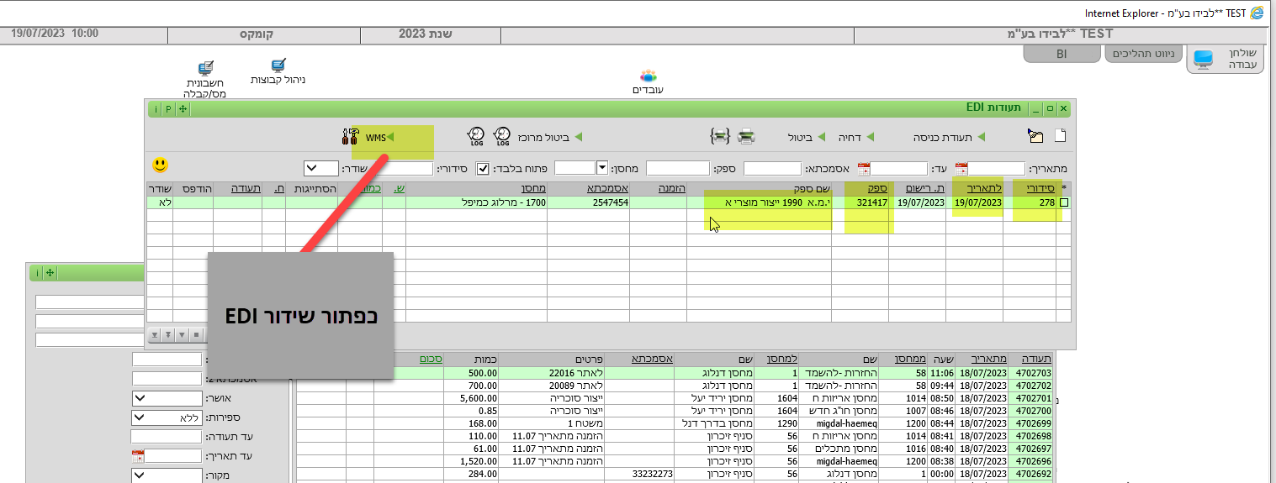
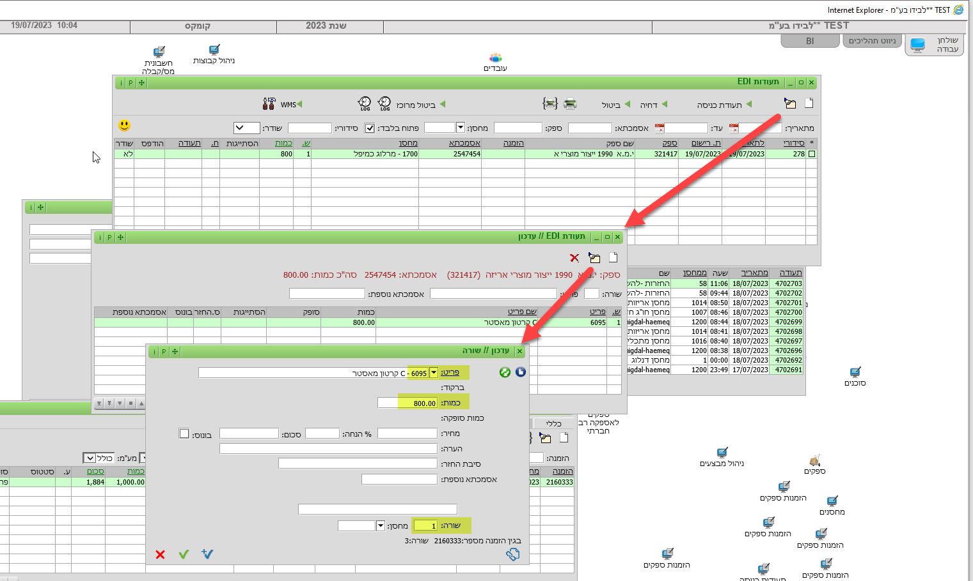
דוג לתעודת העברה:
